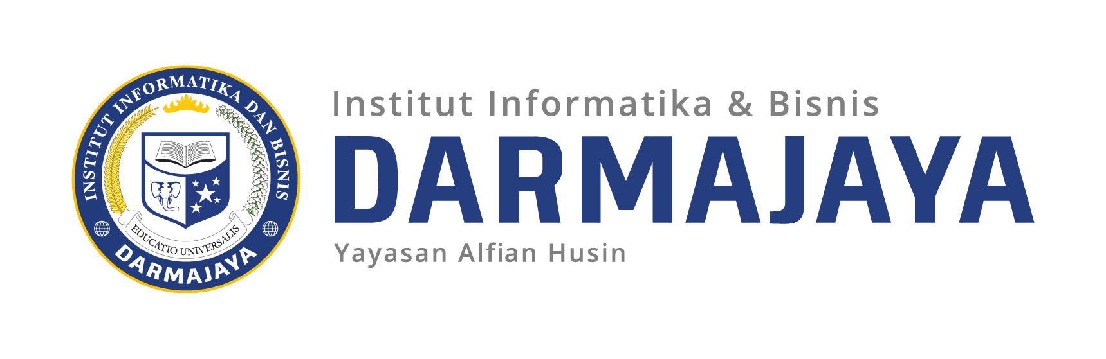
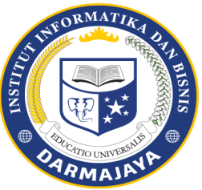

SOAL UJIAN TENGAH SEMESTER GENAP TA. 2019/2020

KODE MK : MAN19043 DOSEN : Made Sunada SE.MM
MATA KULIAH : E-Bisnis WAKTU : 20.10-21.40
JURUSAN : Manajemen KELAS : 2MA-S1
SIFAT : OPEN/CLOSE BOOK ^{(*)} HARI : Jumat
KET : TEORI/PRAKTIKUM ^{(*)} TANGGAL : 15 Mei 2020

Soal :
Smart City (Kota Pintar) merupakan sebuah konsep untuk pengembangan penerapan, dan implementasi teknologi yang diterapkan untuk suatu wilayah (khususnya perkotaan) sebagai sebuah interaksi yang kompleks di antara berbagai sistem yang ada didalamnya.
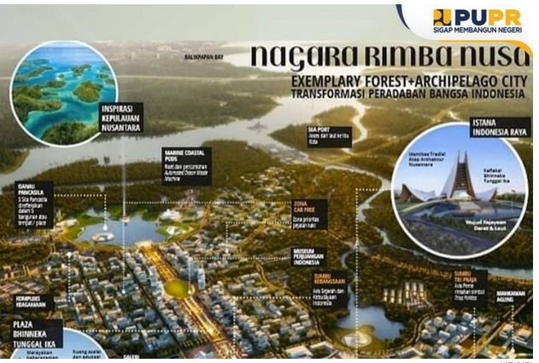

Perintahnya: Definisi dan konsep smarcity Ibu Kota baru Indonesia diatas, analisis komponen yang mendukung smartcity yang sesuai dengan yang ada di Indonesia.

